История сети Хопфилда

В 1982 году американский биофизик Д. Хопфилд представил математический анализ релаксационных сетей с обратными связями. Поэтому такие НС получили название сетей Хопфилда. НС Хопфилда реализует существенное свойство автоассоциативной памяти – восстановление по искаженному (зашумленному) образцу ближайшего к нему эталонного. В этом случае входной вектор используется как начальное состояние сети, и далее сеть эволюционирует согласно своей динамике. Причем любой пример, находящийся в области притяжения хранимого образца, может быть использован как указатель для его восстановления. Выходной восстановленный образец формируется, когда сеть достигает равновесия.
Как видно на рисунке 1 структура сети Хопфилда представляется в виде системы с непосредственной обратной связью выхода со входом. Выходные сигналы нейронов являются одновременно входными сигналами сети: 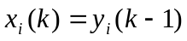. В классической сети Хопфилда отсутствует автосвязь то есть связь выхода нейрона с его собственным входом, что соответствует 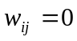, а матрица весов является симметричной: 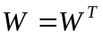. Отсутствие автосвязи и симметричность матрицы весов являются достаточными, но не необходимыми условиями сходимости переходных (итерационных) процессов в сети Хопфилда.
Наиболее часто используется в качестве функции активации используется биполярная ступенчатая функция активации со значениями 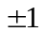, то есть выходной сигнал i-го нейрона определяется функцией:
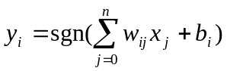, (2)
где sgn – функция определения знака.
Если порог срабатывания функции (2) является компонентой вектора X. Тогда основную зависимость, определяющую сеть Хопфилда, можно представить в виде:
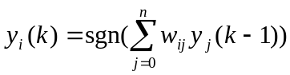, (3)
с начальным условием 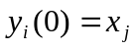.
В процессе функционирования сети Хопфилда можно выделить два режима: обучения и классификации. В режиме обучения на основе известных векторов подбираются весовые коэффициенты сети. В режиме классификации при фиксированных значениях весов и вводе конкретного начального состояния нейронов возникает переходный процесс вида (3), завершающийся в одном из локальных минимумов, для которого 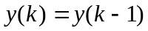.
Важным параметром ассоциативной памяти является ее емкость. Под емкостью понимается максимальное число запомненных образов, которые классифицируются с допустимой погрешностью 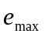. Показано, что при использовании для обучения правила Хебба и при =0,01 (1% компонентов образа отличается от нормального состояния) максимальная емкость памяти составит всего лишь около 13,8% от количества нейронов, образующих ассоциативную память. Столь малая емкость обусловлена тем, что сеть Хебба хорошо запоминает только взаимно ортогональные векторы или близкие к ним.
Три наиболее часто используемых метода обучения сети Хопфилда: правило Хебба, метод проекций, метод дельта проекций.
Для одного обучающего вектора значения весов могут быть вычислены по правилу Хебба: 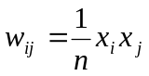, так как 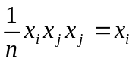 вследствие биполярных значений элементов вектора X, то есть всегда 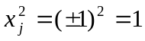.
При вводе большего количества обучающих векторов 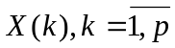 веса подбираются согласно обобщенному правилу Хебба:
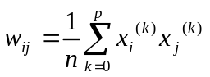. (4)
Лучшие результаты, чем при использовании правила Хебба, можно получить, если для обучения использовать псевдоинверсию. В основе этого подхода лежит предположение, что при правильно подобранных весах каждый поданный на вход сети вектор вызывает генерацию самого себя на выходе сети. В матричной форме это можно представить в виде 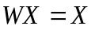, где W матрица весов сети размерностью , а X – прямоугольная матрица размерностью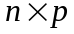, составленная из p обучающих векторов. Решение такой линейной системы уравнений имеет вид 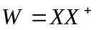, где знак + обозначает псевдоинверсию. Если обучающие векторы линейно независимы, последнее выражение можно упростить и представить в виде:

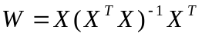. (5)
В выражении (4) псевдоинверсия заменена обычной инверсией квадратной матрицы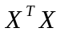размерностью 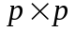. Выражение (4) можно записать в итерационной форме, не требующей расчета обратной матрицы. В этом случае (4) принимает вид итерационной зависимости от последовательности обучающих векторов:
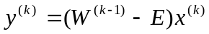, (6)

при начальных условиях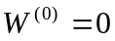. В результате предъявления p векторов матрица весов сети принимает значение 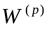. Такое обучение увеличивает максимальную емкость сети Хопфилда до 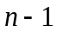. Увеличение емкости обусловлено тем, что в методе проекций требование ортогональности векторов заменено гораздо менее жестким требованием их линейной независимости.
Модифицированный вариант метода проекций – метод -проекций представляет из себя градиентную форму алгоритма минимизации. В соответствии с этим методом веса подбираются с помощью процедуры, многократно повторяемой на всем множестве обучающих векторов :
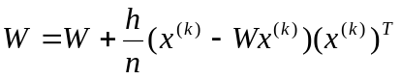. (7)
Процесс (7) повторяется многократно по всем векторам вплоть до стабилизации значений весов.
После обучения сети Хопфилда по одному из алгоритмов (5), (6) или (7), сеть способна распознавать вектора, подаваемые на её вход. Алгоритм функционирования обученной сети состоит из трех следующих этапов.
Первый этап. На входы сети подается неизвестный сигнал. Фактически его ввод осуществляется непосредственной установкой значений аксонов: 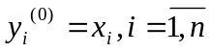 (в данном случае индекс в скобках указывает номер итерации), поэтому обозначение на схеме сети входных синапсов в явном виде носит чисто условный характер.
Второй этап работы заключается в смене состояния сети: рассчитывается новое состояние нейронов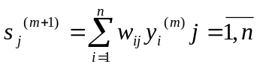 и новые значения аксонов 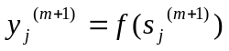.
На третьем этапе выполняется проверка, изменились ли выходные значения аксонов за последнюю итерацию. Если да – переход к пункту 2, иначе (если выходы стабилизировались) – конец. При этом выходной вектор представляет собой образец, наилучшим образом (в смысле сети Хопфилда) сочетающийся с входными данными.
Недостатком классического варианта сети Хопфилда является тенденция к стабилизации в точках локального, а не глобального минимума энергии сети Е. Одним из вариантов устранения этого недостатка является применение стохастических методов задания состояний нейронов.

